Bijlage 2: Projectplan
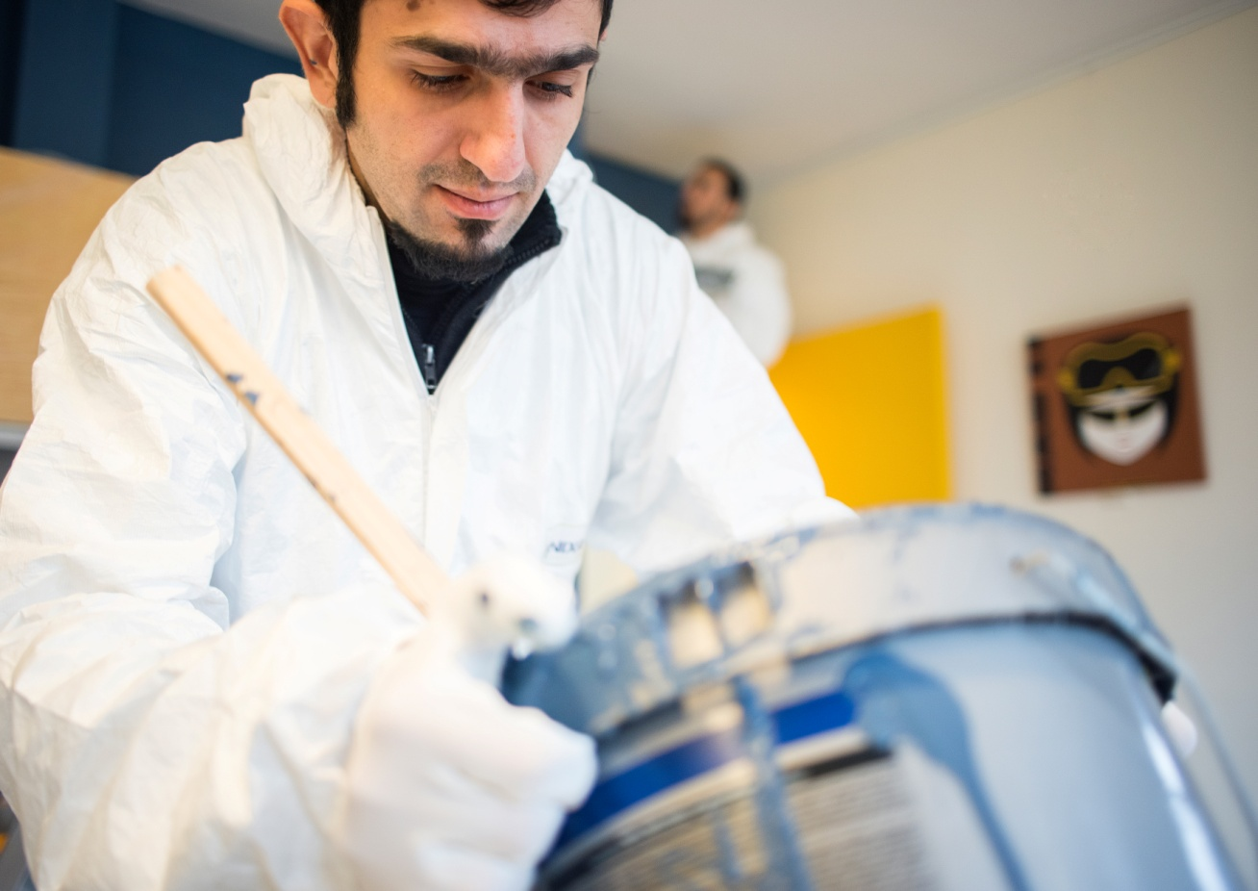

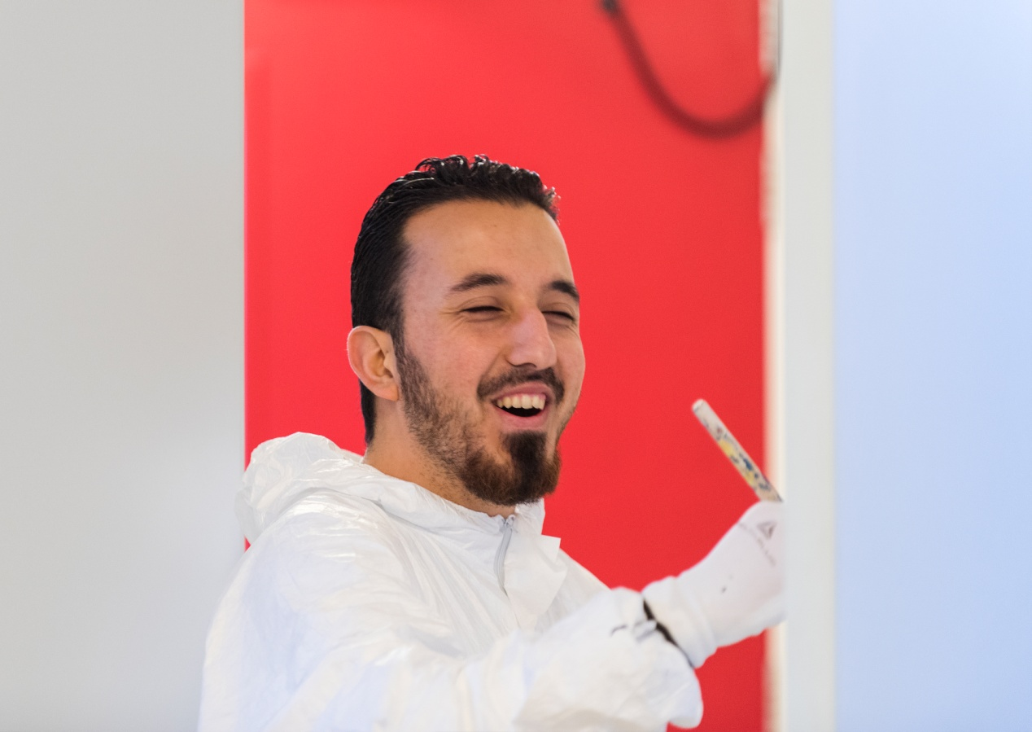
Projectplan buddyproject
Arnhem voor Vluchtelingen
Be a Buddy
Be a Buddy
Projectplan buddyproject Arnhem voor Vluchtelingen

Juni 2017

Mariel Hutten

Inhoud

1. Projectdefinitie 4
1.1 Aanleiding 4
1.2 Projectdoelstellingen 5
1.3 Business Case 5
1.4 Projectresultaten 6
1.5 Projectscope 6
1.6 Randvoorwaarden 7
1.7 Projectrisico's 8
2. Projectaanpak 8
2.1 Hoofdlijnen aanpak 8
2.2 Projectorganisatie 8
Geraadpleegde literatuur 10

1. Projectdefinitie

1.1 Aanleiding
Uit gesprekken en omgang met vluchtelingen die onder andere in De Koepel gehuisvest zijn en uit diverse onderzoeken (zoals het rapport ‘Verloren tijd’), is allereerst gebleken dat er factoren zijn die een negatieve impact hebben op het welzijn van vluchtelingen. Daarnaast zijn er meerdere wensen en behoeften. Wanneer aan deze wensen en behoeften worden voldaan kan dit op de lange termijn, zowel op sociaal als op financieel vlak, gunstige effecten hebben.
In Arnhem was er vanuit de gemeente en jeugdzorg instellingen de zorg voor de jongeren die 18 worden. Voor deze jongeren zou er geen zorg meer zijn vanuit de instellingen. Daarnaast is het moeilijk vrijwilligers te werven voor langere tijd en meerdere momenten in de week. Vluchtelingenwerk heeft er voor gekozen om te vluchtelingen te begeleiden/te coachen maar geen persoonlijke coach te bieden. Een maatje/buddy die 1 keer per twee weken beschikbaar is en ondersteunt wordt met faciliteiten en begeleiding vanuti AvV kan dan invulling geven aan de persoonlijke benadering.

Algehele welzijn
De volgende factoren hebben negatieve impact op het algehele welzijn van vluchtelingen (Vaak versterken factoren elkaar en zijn meerdere factoren van toepassing op een persoon.):
- communicatiebelemmering door o.a. taalbarrière;
- lang wachten, verveling;
- veel tijd om na te denken/(afreageren van) stress om o.a. veiligheid familie, procedure;
- COA en Vluchtelingenwerk overvraagd en gericht op juridische en praktische aspecten (dit hebben deze organisaties zelf ook aangegeven);
- meerdere verhuizingen achter de rug, telkens opnieuw beginnen in onbekende omgeving;
- eenzaamheid (o.a. door taalbarrière).

Wensen/behoeften
Daarnaast leven er wensen en behoeften die voor ieder mens van belang zijn, maar niet altijd even makkelijk te vervullen zijn, mede door bovenstaande factoren:
- gelijkwaardig contact;
- vriendschap;
- iemand die naar jou (speciaal) omziet;
- vertrouwensband;
- doorbreken van de sleur en uitzichtloosheid van het wachten en alle stress die dat met zich meebrengt.

Lange termijngevolgen en financiële aspecten
Inspelen op deze wensen en behoeften, zullen naar grote waarschijnlijkheid de volgende lange termijngevolgen en financiële effecten met zich meebrengen:
- netwerk opbouwen, daardoor o.a. voorkomen van isolement;
- zelfvertrouwen vergroten;
- versnelling integratie (hierdoor kans groter op snellere bijdrage aan arbeidsleven en daardoor minder beslag op bijstand en zorg);
- minder problemen openbare orde;
- hulp voor andere kwetsbare doelgroepen (bijvoorbeeld ouderen);
- over en weer kennismaking culturen, drempel naar vluchtelingen verkleinen en vermenselijken.

1.2 Projectdoelstellingen
Doel van dit project is een constructief en continu buddysysteem, waarbij regelmatig gelijkwaardig contact is tussen buddy’s en buddyzoekenden. Hiermee wordt integratie en participatie van nieuwkomers gestimuleerd en ondersteund. Hierdoor wordt eenzaamheid en stress bij de nieuwkomers bestreden, ontmoeting tussen verschillende culturen gecreëerd, waardoor wederzijds begrip wordt vergroot en verloren tijd ingeperkt. Het contact ligt in de informele sfeer. Het gaat met name om het optrekken met elkaar.

1.3 Business Case
Wanneer kan er gesproken worden van succesvolle integratie en participatie? In hoeverre is dit meetbaar? En draagt een constructief en continu buddysysteem bij aan een succesvolle integratie en participatie van vluchtelingen?

NL Doet, een grote drijvende kracht achter heel veel buddyprojecten in Nederland, heeft allerlei buddyprojecten onderzocht en geëvalueerd Daarnaast heeft het diverse wetenschappelijke onderzoeken naar de effecten van buddyprojecten doorgespit. Centrale begrippen rondom effecten van buddyprojecten, zowel vanuit de literatuur als vanuit de praktijk, zijn ‘meer vertrouwen in de toekomst’, ‘meer zelfvertrouwen’, ‘proactieve houding’.

De centraal contacttheorie van Allport (1954) onderschrijft deze resultaten en geeft vier criteria aan die essentieel zijn voor het continueren van contacten:
- Gelijke status (geen hulpverleners-/hulpgeverspositie, liefst gelijke klasse/levensfase)
- Gedeeld doel (formuleren met buddy; kan bijvoorbeeld zijn: elke week een kopje koffie drinken of minimaal 3 keer een wandeling door een ander stadsdeel van Arnhem)
- Samenwerking (gezamenlijke verantwoordelijkheid om gedeeld doel te behalen)
- Ondersteuning door autoriteiten (aansturende partij: Arnhem voor Vluchtelingen, ondersteuning vanuit gemeente Arnhem)

Het hebben van een buddy, met de criteria van Allport centraal, heeft dus positieve effect op het welzijn van in dit geval vluchtelingen. Blijft nog de vraag openstaan: kunnen we meten of, en zo ja, in hoeverre het hebben van een buddy bijdraagt aan integratie en participatie. In de volgende paragraaf gaan we hier op in.

1.4 Projectresultaten
Er heeft een pilot plaatsgevonden. Er zijn 50 mensen aan elkaar gekoppeld. In totaal zijn er 100 mensen met elkaar in contact gebracht. Het op gelijkwaardige manier met elkaar omgaan, voldoet ana de vraag van veel vluchtelingen. Het geeft snel vertrouwen en ook een gevoel van waardevol zijn. In de documentaire ‘We doen het zelf wel” van Human is te zien hoe de contacten verlopen.
Uit de pilot is gebleken dat het niet altijd makkelijk is om een buddy te zijn. Taal problemen, cultuur verschillen en omgaan met mensen die getraumatiseerd zijn vraag veel doorzettingsvermogen. Daarom gaat AvV de buddies meer ondersteunen en faciliteren. dat doet zij onder anderen door het aanbieden van een activiteiten kalender en de mogelijkheid om 1 keer per twee weken naar het buddycafe te komen. In het buddycafe kunnen de buddy’s informatie krijgen over allerlei projecten voor vluchtelingen. Tijdens het buddycafe wil AvV in gesprek met de mensen komen. Daardoor kunnen mensen zelf aangeven waar hun mogelijkheden liggen , waar ze kansen zien en waarbij men geholpen wil worden. Dit geldt zowel voor diegene die buddy zijn en voor de ‘nieuwe Arnhemmers’.

1.5 Projectscope
Er zijn diverse groepen te onderscheiden onder de vluchtelingen, mede afhankelijk of ze wel of niet in de procedure zitten en deze eventueel afgerond hebben, welke gemeente ze toebedeeld hebben gekregen, enzovoort. Voor dit project is de volgende verdeling aangehouden:
- niet-statushouders in POL Groningersingel;
- niet-statushouders /statushouders in Elderhoeve;
- minderjarige niet statushouders(amv’ers);
- nog-niet-gevestigde meerderjarige statushouders die in Arnhem mogen blijven;
- nog-niet-gevestigde meerderjarige statushouders die een andere gemeente toebedeeld hebben gekregen;
- in Arnhem gevestigde statushouders;

Daarnaast hebben we te maken met de buddy’s (regio Arnhem) en vrijwilligers die helpen met het koppelen van de buddykoppels.

Afkadering
In verband met haalbaarheid, focus en succes van project starten we met vluchtelingen die binnen gekomen zijn in Arnhem in 2015 en in Arnhem mogen blijven. Daarnaast richten we ons, mede op verzoek van de gemeente Arnhem en het Coa, op de groepen wonende aan de Frombergstraat en de Apeldoornseweg. Dit zijn jongeren die nog geen status hebben en terug moeten naar hun land van herkomst wanneer zij 18 worden. Verder richten wij ons op jongeren die worden aangemeld door de casemanagers van het COA. Dit zijn jongeren die alleen wonen in het AZC Elderhoeve en weinig contact hebben met andere bewoners.
Idealiter zouden we elke vluchteling die Arnhem binnenkomt vanaf het begin willen koppelen aan een buddy.

De focus van dit buddyproject ligt op Arnhem. Na evaluatie is het streven om dit project uit te werken naar algemeen stappenplan om ook door te kunnen geven naar omliggende dorpen en steden.

Binnen het buddyproject worden vluchtelingen niet juridisch- of maatschappelijk begleidt. Uit de praktijk blijkt wel dat de buddy’s kunnen helpen bij maatschappelijke vraagstukken. Het is alleen niet geborgd binnen dit project.

1.6 Randvoorwaarden
Een aantal randvoorwaarden zijn van belang om dit project te kunnen laten slagen:

Tijd
Tijd speelt een cruciale rol in de opzet en het uitrollen van het buddyproject:
- vanuit AvV: coördineren bijeenkomsten, aansturen koppelvrijwilligers, contact onderhouden buddy-koppels en koppelvrijwilligers, werven van buddy’s;
- vanuit buddyzoekenden: zoals aangegeven via opgavenformulier;
- vanuit buddy’s: zoals aangegeven via opgavenformulier;
- vanuit koppelvrijwilligers: daadwerkelijk koppelen, contact onderhouden Arnhem voor Vluchtelingen en buddykoppels;
- vanuit COA en Vluchtelingenwerk: inventarisatie buddybehoeftigen

Geld
Het buddyproject zal grotendeels door vrijwilligers gedragen worden, maar een aantal financiële zaken zijn onoverkomelijk wil dit buddyproject een kans van slagen hebben:
- kosten voor:
  - opzet website; (betaalt gemeente Arnhem))
  - reis- en uitjeskosten vrijwilligers (gift gemeente Arnhem)
  - coördinatie- en matchuren; (funding vanuit BNWS voor minderjarigen, funding Fred foundation voor volwassenen)
  - groepsbijeenkomsten/begeleiding/opleiding?;

Kwaliteit
Om de kwaliteit van het buddyproject te waarborgen zijn de volgende randvoorwaarden nodig:
- goedfunctionerende website;
  - aanmelding
  - informatievoorziening
- constructief gebruik social media (ivm bereik);
- opleiding en begeleiding vrijwilligers;
- opzetten/organiseren begeleidende activiteiten/bijeenkomsten;
- actief contact met betrokken buddy’s en buddyzoekenden;
- AvV-vraagbaak bij vragen/problemen;
- nut duidelijk bij alle deelnemers.

Overige
Dan nog een aantal overige, maar niet minder belangrijke randvoorwaarden:
- samenwerking en goed afstemmen van rol t.o.v. Vluchtelingenwerk, gemeente, COA, wijkteams, buurtinitiatieven enz. Samenwerking is een centraal begrip;
- actieve deelname door zowel buddy’s als buddyzoekenden, idee is om een soort buddyovereenkomst op te stellen, waarin de koppeling wordt bezegelt;
- aansluiten bij bestaande buddyprojecten waar mogelijk.

1.7 Projectrisico's
Een aantal risico’s waar we rekening mee moeten houden:
- afhakende deelnemers: we gaan er van uit dat wie zich opgeeft en daadwerkelijk gematcht wordt, zo gemotiveerd is dat het buddytraject van start zal gaan. Uiteraard kan het zo zijn dat het tussen de buddy’s niet klikt of dat er andere (onvoorziene) situaties zijn dat het buddytraject afgebroken moet worden. Dit zullen we per geval moeten bekijken en evalueren;
- we worden overvraagd, vraag is groter dan we aankunnen: Daarna zullen we inventariseren hoe groot het animo is, in hoeverre we daar buddy’s voor kunnen regelen die aansluiten bij de buddyvragers en ook proberen we zo goed mogelijk, door samenwerking met onder andere het COA en Vluchtelingenwerk, te inventariseren waar de nood het hoogste is;
- gebrek aan buddy’s: Arnhem voor Vluchtelingen heeft een groot netwerk met tot op heden een overvloed aan vrijwilligers die ‘iets’ willen betekenen voor vluchtelingen. Een gekaderde taak met persoonlijk contact en goed faciliteren werken vaak het beste, weten we inmiddels uit ervaring. Dit buddyproject sluit goed aan bij deze wensen.

2. Projectaanpak

2.1 Hoofdlijnen aanpak
In hoofdlijnen ziet het project er als volgt uit:
- tegelijkertijd:
  - inventarisatie en in kaart brengen buddybehoefte onder vluchtelingen voor in samenwerking met het COA, Vluchtelingenwerk en de doelgroep (veel overleg met ambassadeurs)
  - (laten) bouwen website met vraag en aanbod, in samen werking met leverancier Whale Agency
  - aanvraag (financiële) ondersteuning fondsen;
- via netwerk (onder andere Facebook en nieuwsbrief) oproep voor buddy’s;
- informatieavonden voor geïnteresseerde potentiële buddy’s
- matchen op basis van ingevulde lijsten en intake gesprekken;
- kennismakingsavond buddy’s met buddyzoekenden via intake gesprekken
- tegelijkertijd:
  - tussentijdse en eindevaluatie uitsturen, ontvangen en verwerken;
  - gezamenlijke bijeenkomsten beleggen voor begeleiding/verdieping;
- eventueel plan van aanpak aanpassen;
- buddyinitiatief breed uitzetten, zoals in afkadering is beschreven;

2.2 Projectorganisatie

Werkwijze:
- Er wordt informatie gegeven over project. Via informatieavonden, persoonlijke gesprekken, en presentaties op o.a. Hogescholen. Deze presentaties zijn zowel voor buddy’s als buddyzoekenden.
- De buddy en buddyzoekende meldt zich aan. De Buddy coördinator neemt contact op met beiden en zorgt voor een intakegesprek met beiden.
- Tijdens intakegesprek wordt o.a. aandacht geschonken aan verwachtingsmanagement.
- Buddy coördinatoren bekijken welke buddy en buddyzoekende bij elkaar passen.
- Er wordt een matchingsavond georganiseerd.
- 1 keer per twee weken wordt er een buddy café georganiseerd. Tijdens het buddy café kan men komen met vragen zodat een medewerker van Arnhem voor Vluchtelingen deze vraag kan uitzetten in haar netwerk.
- Naast bovenstaande contactmomenten kan de buddy of de buddyzoekenden contact opnemen met buddy coördinatoren bij eventuele vragen of wanneer het niet goed loopt.
- Naast het buddy café heeft Arnhem voor Vluchtelingen een activiteitenkalender. De mensen kunnen deelnemen aan verschillende activiteiten. De activiteiten zijn grotendeels taalarm.

De taakverdeling en -omschrijving ziet er als volgt uit:
- buddyzoekende:
degene die de wens uitspreekt op zoek te zijn naar een buddy;
- buddy:
degene die op vrijwillige basis minimaal vier maanden bereid is een stukje vrije tijd door te brengen met een buddyzoekende;
- Coördinator buddyproject:
maken van matches, eerste aanspreekpunt toegewezen buddykoppels, ondersteunen in terugkomavonden, alles in nauwe samenwerking met algemeen coördinator;
- Algemeen coördinator:
aanspreekpunt van en schakel met extern betrokken partijen en personen (zoals het COA, Vluchtelingenwerk en gemeente)
- trainer:
ontwikkelen en begeleiden van trainingen, eventueel doorzetten naar hulpinstanties
- evenementencoördinator:
opzetten van gezamenlijke avonden (zoals regelen van locatie en overige benodigde faciliteiten)

De taakverdeling ziet er als volgt uit:
Mariel Hutten Algehele coördinatie Arnhem voor vluchtelingen, Externe relaties
Suzanne de Gelder Coördinator buddyproject
Renske Noordzij Coördinator buddyproject

Geraadpleegde literatuur

Interventies voor een leefbare wijk Van theorie naar praktijk en terug - Adreas Flache, Maarten Koekkoek (2009)
http://acvz.org/wp-content/uploads/2015/05/22-03-2013_Advies36-web.pdf
http://sociaal.net/analyse-xl/voor-iedereen-een-buddy/
http://www.projectplanvoorbeeld.nl/projectplan-projectdefinitie.htm#aanleiding
http://www.verwey-jonker.nl/doc/participatie/Maatjes-gezocht_3867_web.pdf

http://acvz.org/wp-content/uploads/2015/05/22-03-2013_Advies36-web.pdf
http://www.verwey-jonker.nl/doc/participatie/Maatjes-gezocht_3867_web.pdf
Interventies voor een leefbare wijk Van theorie naar praktijk en terug - Adreas Flache, Maarten Koekkoek (2009)

